一、安装
1、解压后双击“modelsim-win64-2020.4-se.exe”进入到安装向导界面
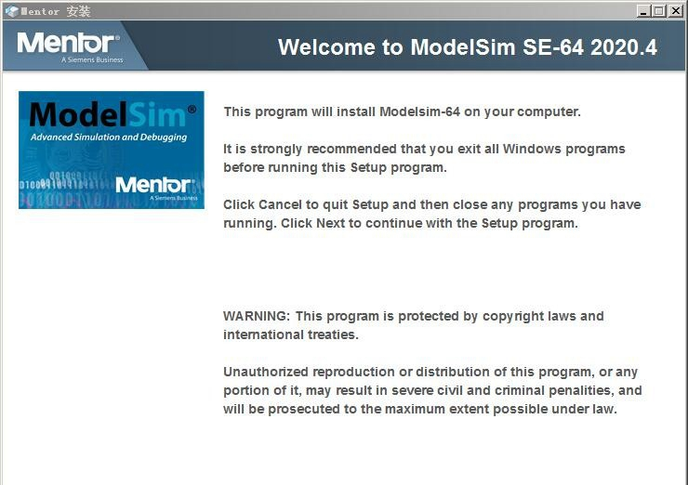
2、下一步选择软件安装位置，默认为“C:\modeltech64_2020.4”
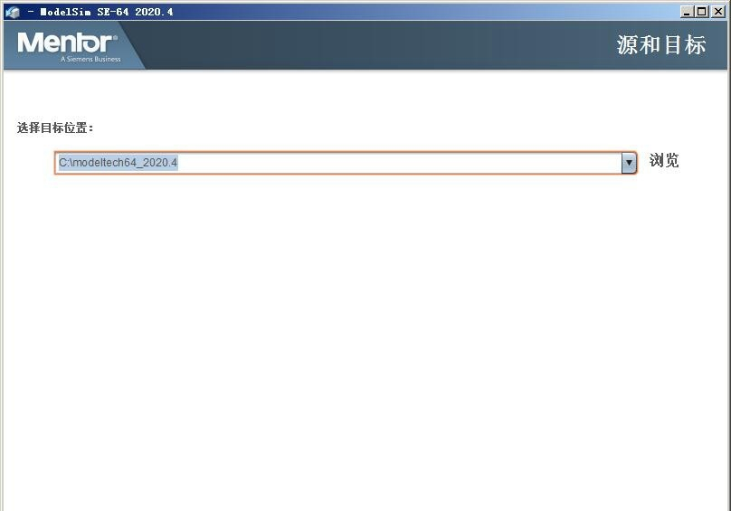
3、提示目录不存在是否创建，点击是
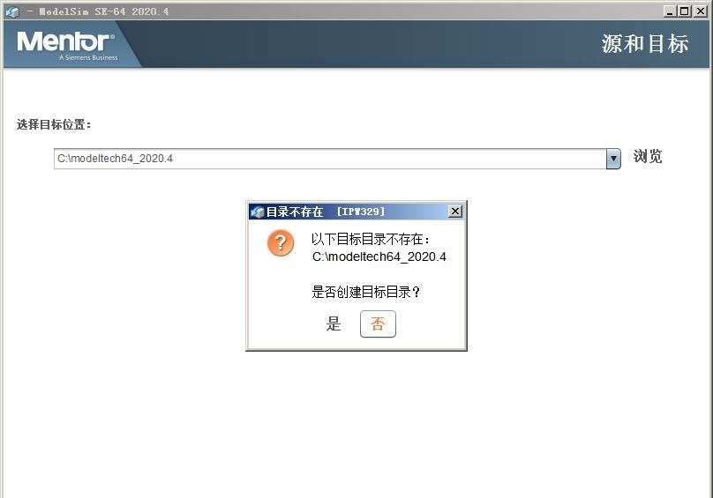
4、接着出现软件的协议，点击同意
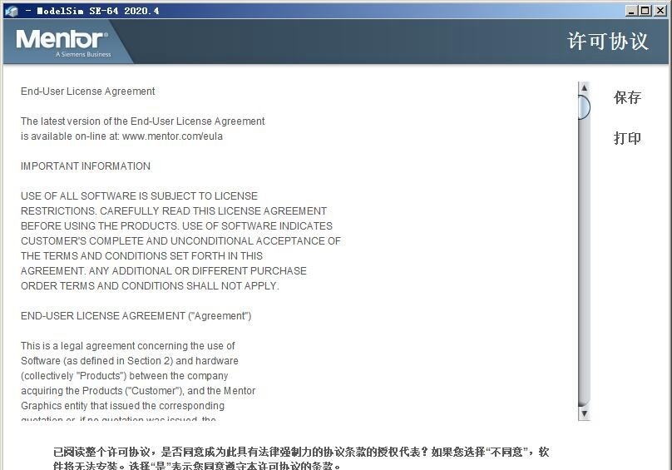
5、然后就会开始ModelSim 2020的安装了，我们稍等一会儿
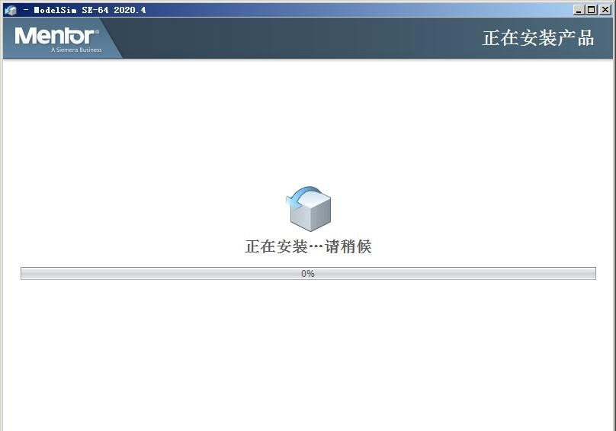
6、软件成功安装后，先不运行软件，打开crack 1破解文件夹，将crack 1中的文件复制到安装目录下的win64文件夹中;
默认路径：C:\modeltech64_2020.4\win64
7、运行patch_dll.bat，将生成的许可证另存为LICENSE.TXT，保存到软件安装目录下;（如有问题，可以尝试用管理员身份patch_dll.bat）
8、接下来，创建系统环境变量：
变量名：LM_LICENSE_FILE
变量值：LICENSE.TXT的路径。
默认为：C:\modeltech64_2020.4\win64\LICENSE.TXT
9、这样就完成ModelSim 2020的激活了。
二、Xilinx仿真环境的建立
注意：不要参考附录D（附录D是给非本校人员使用）。
1.将安装文件夹中的仿真库Xilinx_lib.rar解压到ModelSim的安装文件夹中（例Xilinx 仿真库保存于：C:\modeltech64_2020.4\Xilinx_lib）
2. 去除ModelSim的安装文件夹中的modelsim.ini文件的只读属性，打开并修改modelsim.ini文件。修改后的内容如下：
[Library]
……
verilog = $MODEL_TECH/../verilog
std_developerskit = $MODEL_TECH/../std_developerskit
synopsys = $MODEL_TECH/../synopsys
modelsim_lib = $MODEL_TECH/../modelsim_lib
sv_std = $MODEL_TECH/../sv_std
mtiAvm = $MODEL_TECH/../avm
mtiRnm = $MODEL_TECH/../rnm
mtiOvm = $MODEL_TECH/../ovm-2.1.2
mtiUvm = $MODEL_TECH/../uvm-1.1d
mtiUPF = $MODEL_TECH/../upf_lib
mtiPA = $MODEL_TECH/../pa_lib
floatfixlib = $MODEL_TECH/../floatfixlib
mc2_lib = $MODEL_TECH/../mc2_lib
osvvm = $MODEL_TECH/../osvvm
simprims_ver= C:\modeltech64_2020.4\xilinx_lib\simprims_ver
unisims_ver= C:\modeltech64_2020.4\xilinx_lib\unisims_ver
secureip= C:\modeltech64_2020.4\xilinx_lib\secureip
…….
上面红色斜体三行为新增加的内容。注意下划线即为仿真库的路径。
３. 重启modelsim
查看这3个库是否在library框里面。如果你看到了，那么恭喜!

至此，Modelsim安装完毕。

